Genç Hayat Tanıtım Bülteni
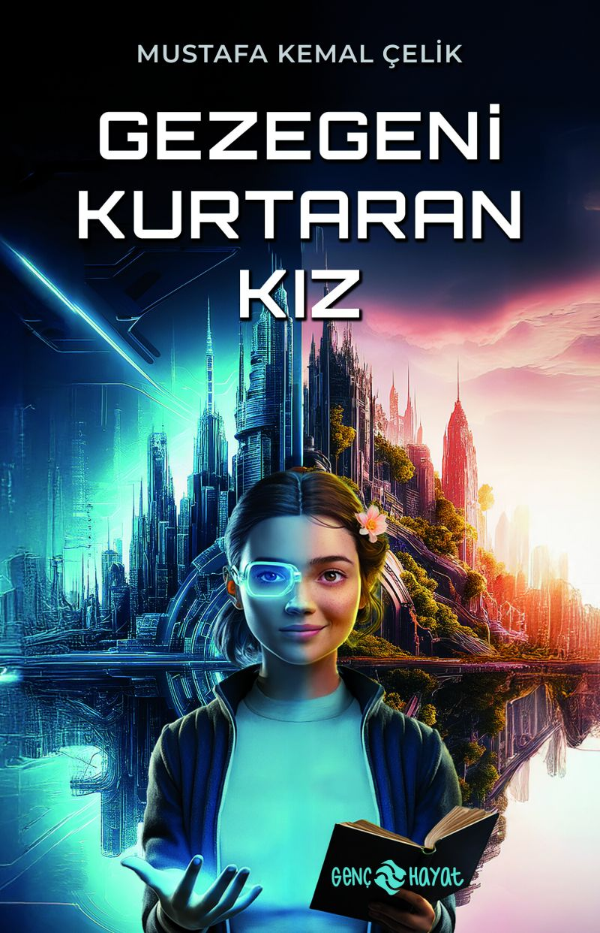 | Eser Adı: Gezegeni Kurtaran Kız  Yazar Adı: Mustafa Kemal Çelik  Cilt Bilgisi: Amerikan Cilt  Kitap Dili: Türkçe  Eser Tipi: Orjinal  İç Sayfa: Kitap Kâğıdı Tek renk 65 gr  Kapak: Bristol Amerikan Cilt 230 gr  Yan Kapak: YOK  Selefon Türü: Parlak Selofan  Basım Tarihi: 2025  Sayfa Sayısı: 176  Kitap Boyutları: 13,5 X 21 cm  ISBN No: 9786254472398  Etiket Fiyatı: 190,00 TL  Editör Görevlisi: ZEYNEP ŞEYMA BAYRAK  Mizanpajcı: ZEYNEP ŞEYMA BAYRAK  Kapak Grafikeri: Vildan Ekşi  Redaksiyoncu: Elif Tokkal  Son Kontrolcü: Hayati Bayrak
Kitap Tanıtım Yazısı : (Arka Kapak)

Teknolojiyle kuşatılmış bir dünyada sıra dışı bir çocuk...
Teknojistan kasabasında hayat tamamen teknolojiye teslim olmuş durumda. İnsanların gözlerinde çip bilgisayarlar, parmaklarında sensörler, her hareketlerini ve meslek seçimlerini kontrol eden Teknokafa adlı bir yapay zekâ... Monotonluk, uyum ve tekdüzelik, kasabanın altın kuralı. Fakat Karen Bolokur, bu kurallara uymayan bir çocuk. O, kitapların büyülü dünyasında kaybolmayı, hayal kurmayı ve doğayla iç içe olmayı seviyor. Farklılıkları yüzünden dışlanıyor, ailesi ve çevresi tarafından anormal bulunuyor. Peki, Karen bu monoton ve kontrol altındaki dünyada kendine bir yol bulabilecek mi?
Teknolojinin duvarlarla çevirdiği bir gelecekte, kendi yolunu bulmaya cesaret edenlerin kalbinde yankı bulacak.
Kitabın detay sayfasına buradan ulaşabilirsiniz :
https://www.hayatyayinlari.com/kitaplar/mustafa-kemal-celik-gezegeni-kurtaran-kiz-1884.html
Genç Hayat



